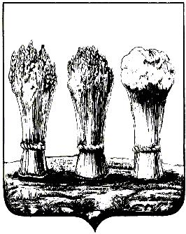

АДМИНИСТРАЦИЯ ЛЕНИНСКОГО РАЙОНА ГОРОДА ПЕНЗЫ

ПРИКАЗ

от 24.01.2018 № 29

О внесении изменений в приказ главы администрации Ленинского района города Пензы от 25.01.2012 № 7-о «О создании комиссии и утверждении Положения по повышению устойчивости функционирования администрации Ленинского района
города Пензы»

Руководствуясь Положением об администрации Ленинского района города Пензы, утвержденным постановлением главы администрации г.Пензы от 27.10.2006 № 1266,

П Р И К А З Ы В А Ю :

1. Внести в приказ главы администрации Ленинского района города Пензы от 25.01.2012 № 7-о «О создании комиссии и утверждении Положения по повышению устойчивости функционирования администрации Ленинского района города Пензы» (далее – приказ) следующие изменения:
1.1. Пункт 1 приказа изложить в следующей редакции:
«1. Создать комиссию по повышению устойчивости функционирования администрации Ленинского района города Пензы в следующем составе:
- Волков Александр Сергеевич, начальник отдела социально-экономического развития администрации Ленинского района города Пензы (председатель Комиссии);
- Терехина Марина Борисовна, начальник отдела социально-экономического развития администрации Ленинского района города Пензы (заместитель председателя Комиссии);
- Кечкин Андрей Павлович, заместитель начальника отдела благоустройства территорий администрации Ленинского района города Пензы (член Комиссии);
- Кильдеева Ильмира Дамировна главный специалист отдела финансов, учета и отчетности администрации Ленинского района города Пензы (член Комиссии).».
1.2. Пункты 3 и 4 приказа изложить в следующих редакциях:
«3. Настоящий приказ опубликовать в муниципальной газете «Пенза» и разместить на интернет - странице администрации Ленинского района города Пензы официального сайта администрации города Пензы в информационно-телекоммуникационной сети «Интернет».»;
4. Контроль за выполнением настоящего приказа возложить на заместителя главы администрации Ленинского района города Пензы по организации деятельности администрации района.».
2. Настоящий приказ опубликовать в муниципальной газете «Пенза» и разместить на интернет - странице администрации Ленинского района города Пензы официального сайта администрации города Пензы в информационно-телекоммуникационной сети «Интернет».
3. Контроль за выполнением настоящего приказа возложить на заместителя главы администрации Ленинского района города Пензы по организации деятельности администрации района.

Глава администрации | Н.Б.Москвитина

